报告信息网上公开表
用人单位名称 | 周村区淑英耐火材料厂Z22E04012 20220516
地址 | 山东省淄博市周村区王村镇李家疃村
联系人 | 毕于军
项目类别 | 检测
项目组人员 | 刘文、王燕
现场调查人 | 荆树安、刘海林 | 现场采样人 | 刘文、王燕
现场检测人 | 刘文、王燕 | 用人单位陪同人 | 毕于军
现场采样与检测时间 | 2022.4.8
现场调查  照片 | 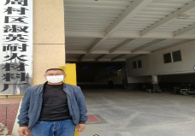
现场采样  照片 | 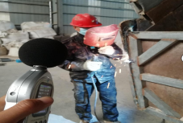
现场检测  照片 | 